INVENTIC IEP SAN RAFAEL
Manual del Programador Semana 4
Préstamos, fallas e integración

Datos generales
Dato | Información
Proyecto | InventIC IEP San Rafael
Especialidad | Desarrollo de Software
Integrantes | Jesús Ernesto Domínguez Reyes y José Baltazar Beltrán Gómez
Periodo | Semana 4 de desarrollo
Fecha | Septiembre de 2026

Propósito de la semana
Integrar los módulos transaccionales y las reglas que protegen la disponibilidad de equipos.

Archivos y componentes
Archivo | Responsabilidad
includes/loans.php | Reglas y transacciones de préstamo.
modules/prestamos/create.php | Formulario de nuevo préstamo.
modules/reportes/create.php | Registro de fallas.
modules/mantenimiento/assign.php | Seguimiento y cierre de mantenimiento.

Procedimiento técnico
- Programar creación, devolución e historial de préstamos.
- Validar que un equipo no tenga préstamos activos o fallas pendientes.
- Registrar reportes de falla y asignar mantenimiento técnico.
- Conectar las estadísticas y los reportes con datos reales.

Evidencias de código
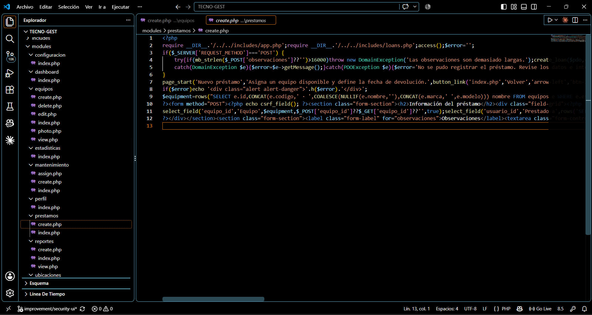
Figura 1. Captura real de Visual Studio Code relacionada con los componentes de la semana 4.
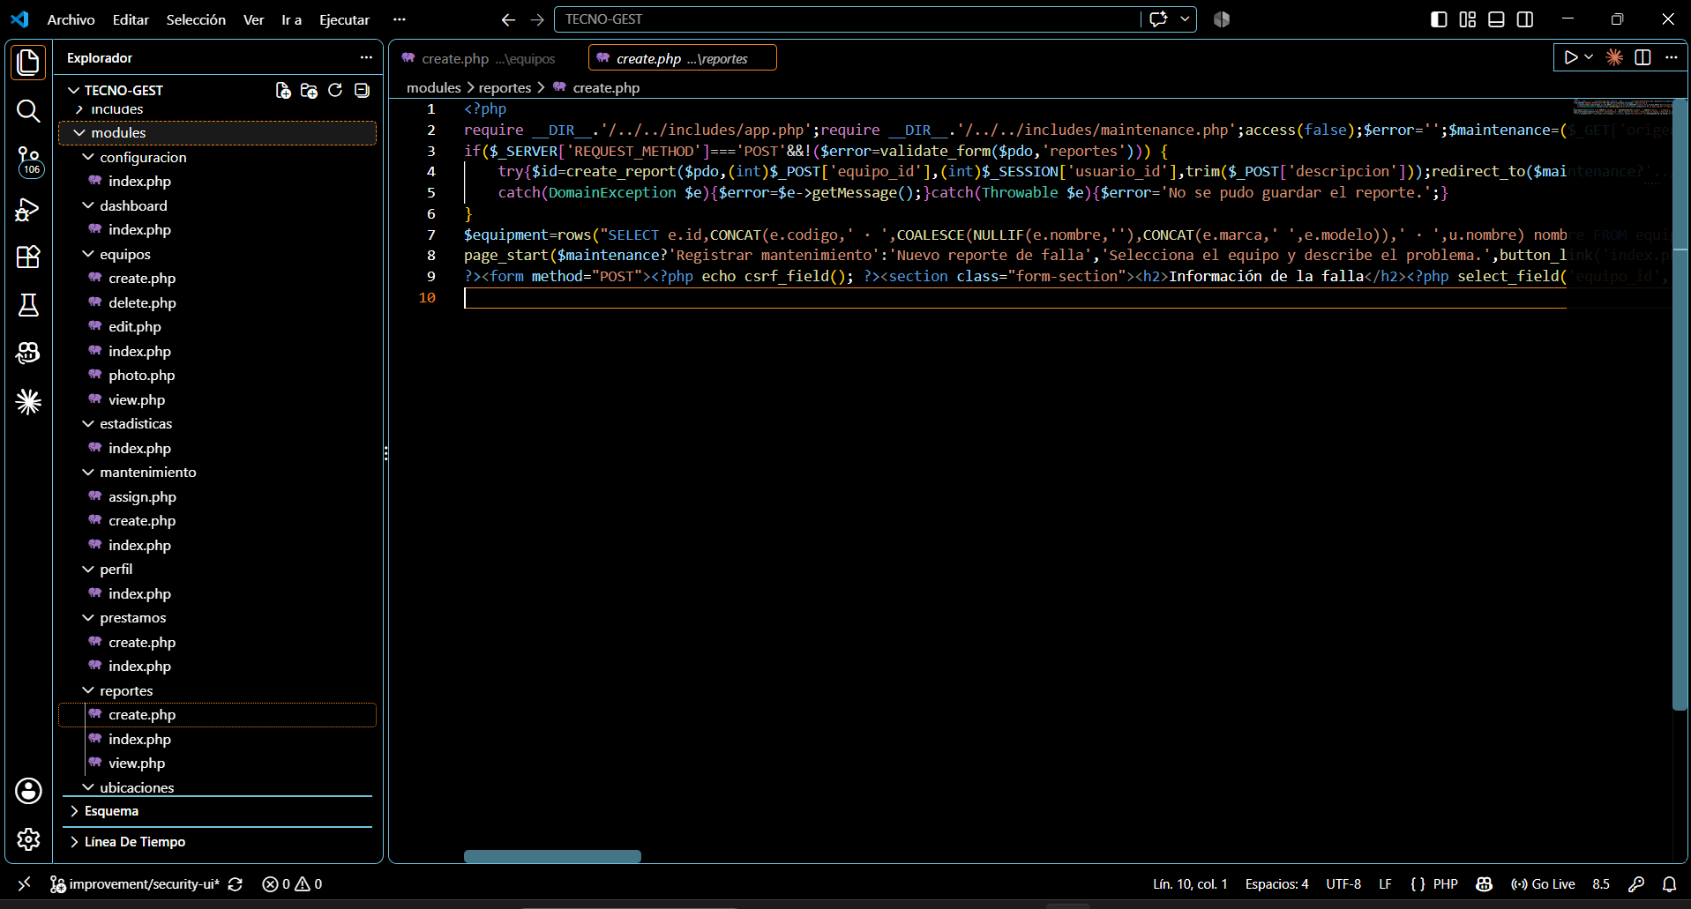
Figura 2. Captura real de Visual Studio Code relacionada con los componentes de la semana 4.

Resultado esperado
Al finalizar la semana 4, los componentes descritos quedan documentados, integrados con la estructura del proyecto y listos para la siguiente etapa.

Buenas prácticas
No incluya credenciales en archivos versionados. Mantenga consultas preparadas, validación en servidor, protección CSRF y pruebas antes de integrar cambios.

